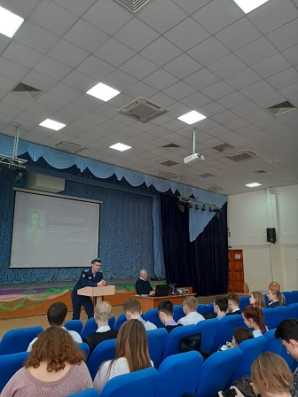12.03.2020 в рамках акции «75 дней Победы» выпускник нашей школы, ныне курсант 2го курса Рязанского гвардейского высшего воздушно-десантного училища имени В.Ф. Маргелова Булыгин Никита провел интересный Урок Мужества «Рассказ о жизни и подвиге В.Ф. Маргелова».

